Aptarnavimo įmonės įgaliojimas ir duomenų redagavimas

Aprašytiems veiksmams atlikti Jums turi būti suteikta reikalinga rolė:
- Aptarnavimo įmonių įgaliojimų tvarkymas;
Jei negalite atlikti žemiau aprašytų veiksmų, dėl teisių suteikimo kreipkitės:
- jei atstovaujate juridinį asmenį – į atstovaujamos įmonės vadovą;
- jei esate juridinio asmens vadovas ar atstovaujate pats save (fizinį asmenį) – į VMI.
Norėdami i.EKA portale įgalioti aptarnavimo įmonę, kuri tvarko Jūsų atsiskaitymo priemones, atlikite šiuos veiksmus:
1. Kairiajame meniu punkte „Naudojamos atsiskaitymo priemonės“ ir pasirinkite papunktį „Įgaliotos aptaranavimo įmonės“.

2. Spauskite mygtuką „Įgalioti naują“.
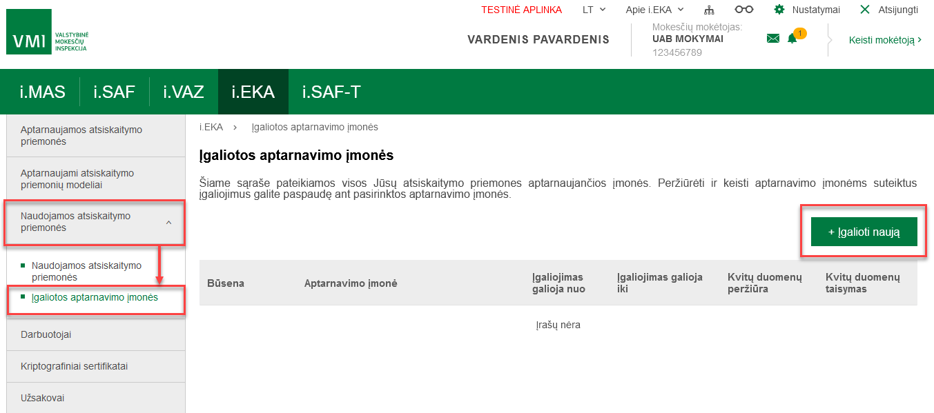
3. Įveskite įgaliojamos įmonės duomenis.
4. Spauskite mygtuką „Įgalioti“.
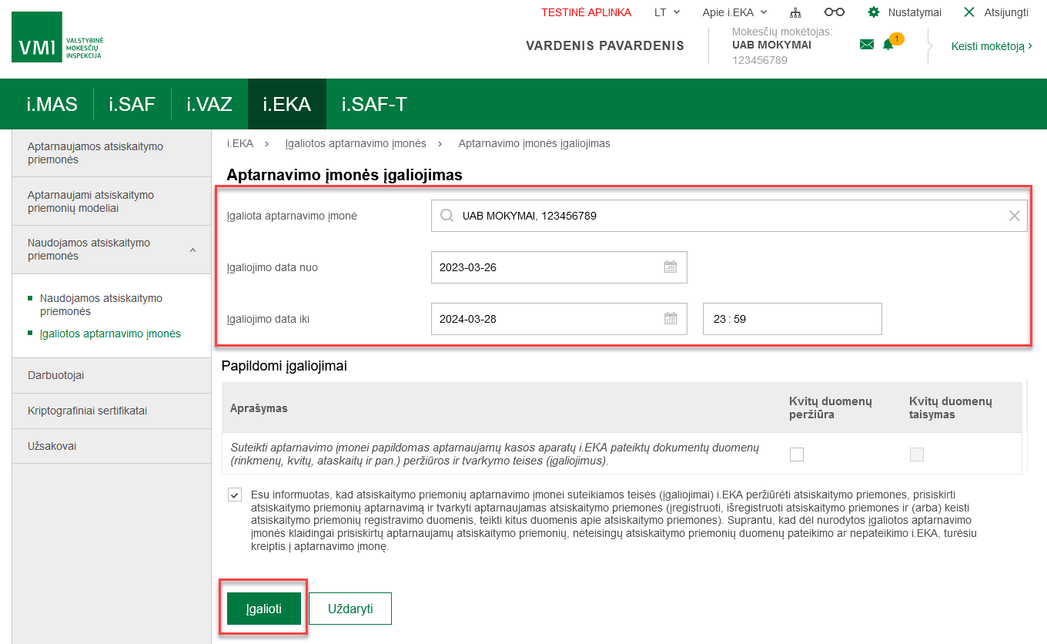
PASTABA:
Įgaliojus aptarnavimo įmonę ir nesuteikus papildomų įgaliojimų, aptarnavimo įmonė negalės peržiūrėti kvitų duomenų ar juos taisyti.

Norėdami pakeisti įgaliotos aptarnavimo įmonės duomenis, atlikite šiuos veiksmus:
1. Įgaliotos aptarnavimo įmonės peržiūros lange spauskite mygtuką „Keisti“.
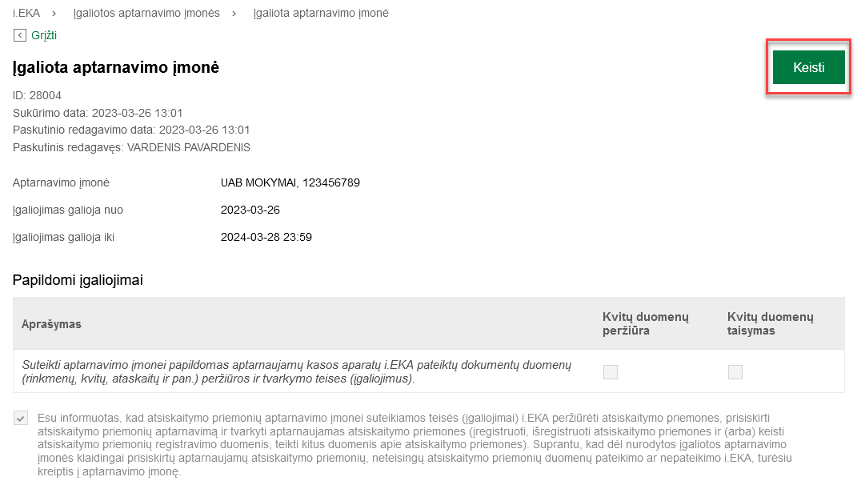
2. Galite pakeisti įgaliojimo galiojimo datą bei pridėti papildomus įgaliojimus ir spauskite mygtuką „Saugoti“.
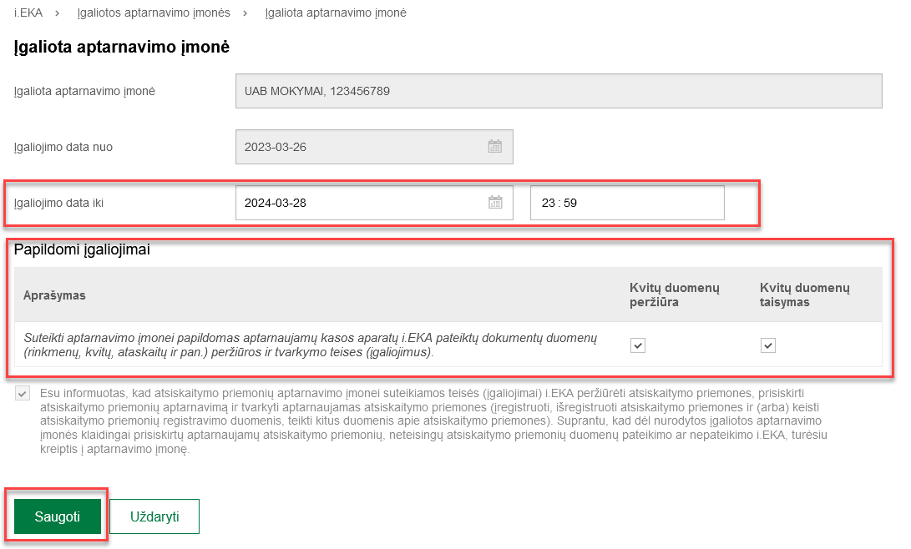
PASTABA:
Suteikus papildomus įgaliojimus, įgaliota įmonė galės peržiūrėti kvitų duomenis / taisyti kvitų duomenis.

